WYDZIAŁ PODSTAWOWYCH PROBLEMÓW TECHNIKI

POLITECHNIKI WROCŁAWSKIEJ

**Kontrola i statystyka obiektów**

Projekt zespołowy

Autorzy:

Jakub Duda

Mikołaj Dukiel

Piotr Klepczyk

Mateusz Laskowski

Prowadzący:

dr inż. Łukasz Krzywiecki

WROCŁAW 2018

Spis treści

Wstęp……………………………………………………………………………………………… 2

1. Analiza problemu
   1. Komponenty programu .………………………………………………………………………. 5
   2. Diagram czynności ……………………………………………………………………………. 6
   3. Diagram aktywności …………………………………………………………………………... 7
2. Dokumentacja kodu

Wstęp

**Celem** **projektu** jest utworzenie programu do odczytu wideo, gdzie wideo wejściowe będzie analizowane i przetwarzane na dane statystyczne oraz wideo poglądowe, jako dane wyjściowe. Projekt będzie realizowany w małych krokach. Wpierw do danych wejściowych będziemy udostępniać obrazy, następnie nagrane wideo, a ostatnim, oraz najtrudniejszym celem będzie użytkowanie programu w czasie rzeczywistym. Oczywiście wideo będzie ograniczone jakościowo, jednak samo działanie powinno pozytywnie zaskoczyć. Celem oczywiście będzie również odpowiedni trening sieci neuronowych, które następnie pozwolą na rozpoznawanie cech wielu obiektów. Sieci neuronowe udostępnią nam dane, które my, twórcy będziemy chcieli odpowiednio opisać i wykorzystać do statystyki. Ostatnim celem będzie odtworzenie wideo po nałożonym filtrze, gdzie będzie można rozpoznać przypisane obiekty.

**Technologie i zakres projektu.** Naszym wspólnym pomysłem jest stworzenie programu, który będzie wykorzystywał jedną z nowszych technologii w świecie informatyki. Chcemy przedstawić oraz użyć w swojej pracy technologię z wykorzystaniem sieci głębokiego uczenia się przy przetwarzaniu dużych ilości danych. Technika ta opiera się na specjalnych sieciach neuronowych. Jednym z zastosowań tej techniki to możliwość rozpoznawania różnych obiektów w naturalnych scenach naszego życia. Wygodnym rozwiązaniem w tej technologii jest to, że nauczanie sieci rozpoznawania obiektów nie polega na wpajaniu mu szczególnych cech obiektów, lecz przedstawiamy mu przykładowe obiekty oraz jego nazwy, a w efekcie otrzymujemy sieć, która jest w stanie rozpoznawać dość szybko wiele różnych obiektów. Ten proces nazywa się treningiem sieci, gdzie wygląda to jak zwykła nauka dziecka. Przedstawia mu się przykłady, sieć je przetwarza i sama wychwytuje ważne cechy obiektu. Trening jest czasochłonny, ale bardzo opłacalny w porównaniu z manualną nauką poszczególnych cech. Technologia głębokiej sieci, czyta cały obraz jaki jej się podaje do odczytu jako zbiór cech, które później w sieci neuronowej decyduje o istotnych cechach i odnajduje je w nim obiekty. Dzięki czemu można znaleźć wiele obiektów za jedną analizą obrazu. Znając już technologię, na której będziemy opierać cały swój projekt, chciałbym przedstawić jego zakres. Projekt będzie obejmował trzy wyróżniające się segmenty. Pierwszy to obróbka obrazu, a nawet udoskonalenie do możliwości odtwarzania obrazu live. Wideo live lub po produkcyjne wideo będzie danymi wejściowymi do programu. Problemów w tym segmencie jest naprawdę sporo. Jednym z nich to rozdzielenie wideo na poszczególne klatki. Jednak nie celujemy w wideo najlepszej jakości, ponieważ wcześniej wspomniana technologia radzi sobie naprawdę dobrze w średniej jakości wideo. Następny segment to sieć głębokiego uczenia, która umożliwi nam z danych wejściowych odczytać obiekty, które sieć neuronowa rozpoznaje. Ostatnim segmentem będzie analiza i statystyka otrzymanych wyników z segmentu drugiego. Chcemy również, aby danymi wychodzącymi było wideo, na którym będą zaznaczone rozpoznane obiekty przez sieć neuronową.

**Sieć neuronowa** to połączenie elementów zwanych sztucznymi neuronami, które tworzą co najmniej trzy warstwy: warstwa wejściowa, warstwa ukryta oraz warstwa wyjściowa. Warto zaznaczyć, że warstw ukrytych może być wiele, w przeciwieństwie do warstw wejściowych i wyjściowych. Neurony sieci przetwarzają informacje dzięki temu, że ich połączeniom nadaje się parametry, zwane wagami, które modyfikuje się podczas działania całej sieci. Modyfikowanie wag w języku informatycznym zwane jest jako „uczeniem się sieci”.

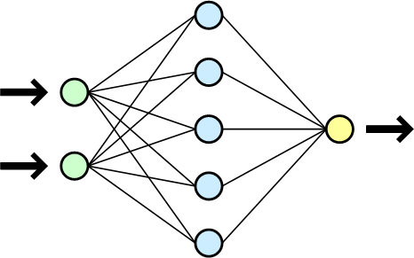Ryc.0.1 – przykładowy schemat warstw sieci neuronowych (kolor: zielony – warstwa wejściowa, niebieski – warstwa ukryta,

żółty – warstwa wyjściowa)

W procesie uczenia się sieci tkwi istota i rzeczywista wartość sieci neuronowej. W procesie uczenia się nie projektuje się algorytmu kolejnego przetwarzania danych wejściowych, lecz stawia się sieci przykładowe zadania (w naszym przypadku rozpoznawania kształtów/obiektów), a następnie zgodnie z założoną strategią uczenia modyfikuje się połączenia elementów sieci, a dokładniej jej współczynniki wagowe poszczególnych połączeń. Mamy dwie wyróżniające się strategie uczenia sieci neuronowej. Pierwsza to uczenie nadzorowane, zwane „uczeniem z nauczycielem”, które polega na porównaniu sygnału wyjściowego ze znanymi prawidłowymi odpowiedziami. Drugą metodą nauki to uczenie bez nadzoru, zwane inaczej „uczeniem bez nauczyciela”, które polega na pozwoleniu sieci samej określenia czy dane elementy są ważne pomijalne, a następnie sama uogólnia wyniki i modernizuje wagi. Jest to dobry sposób, aby uogólniać wyniki, dzięki czemu sieć będzie w stanie rozpoznawać dane zbliżone do wzorca. Niestety ta metoda nie nadaje się na sam start nauki sieci neuronowej ponieważ, taka sieć nie będzie w stanie określić dobrego wzorca przez co będzie popełniać mnóstwo błędów. Najlepszym sposobem nauki jest zmieszanie obu strategii, lecz pierwszą z nich powinna być mimo wszystko strategia „uczenia z nauczycielem”. Problemem sieci neuronowych jest to, że nie potrafi wykonać obliczeń, w których wymagane są duże dokładności.

**Rozwój projektu**. Program jak najbardziej może wyliczać natężenie ruchu na skrzyżowaniach. Dzięki algorytmowi rozpoznawania obiektów będziemy w stanie określać różne obiekty na pliku wideo, a nawet wideo prosto z transmisji kamery. Projekt może być rozwijany na wiele sposobów. Jednym z nich, które my widzimy to dynamiczne zwiększanie i zmniejszanie przepustowości skrzyżowań w zależności od poziomu obiektów oczekujących na zjazd. Mając ten system na wielu skrzyżowaniach można przewidzieć, gdzie fala wielu samochodów następnie się pojawi i umożliwić tak zwaną „zieloną falę”, gdzie naprawdę pozwoli to na błyskawiczne usunięcie korków z głównych tras. Kolejnym rozwinięciem to wykrywanie pojazdów MPK, które miałyby priorytet. System odczytuje z kamery autobus MPK, przesyła dane o zwiększeniu priorytetu danego pasa do zaświecenia zielonego światła. Byłby to na pewno bardzo złożone działanie, ale w informatyce nie ma rzeczy niemożliwych. Zapewne byłoby jeszcze wiele rozwiązań, których w tym momencie nie widzimy, ale to pokazuje jak dużą przyszłość ma ten projekt pod względem marketingowym. Warto zaznaczyć, że również można rozwinąć naszą główną technologię, czyli sieci neuronowe. Nasze sieci można nauczyć rozpoznawać również i w nocy. Niestety cechy, które nauczyły się w dzień, nie będą w stanie dobrze funkcjonować w nocy. Wideo traci na jakości oraz w grę wchodzi mniejsza rozróżnialność obiektów (człowiek na czarno ubrany nie będzie się wiele różnił od cienia człowieka). Będzie można nauczyć naszą sieć neuronową chociaż najważniejszych dla nas obiektów (człowiek, samochód, rower, autobus itd.), co umożliwi działanie nawet w nocy wcześniej wspomnianego przykładowego opisu możliwości wykorzystania programu (kontrolowany ruch w celu zmniejszenia zakorkowania na skrzyżowaniach). Jeżeli już jesteśmy przy rozwijaniu sieci, warto zauważyć, że można również, dzięki rozpoznawaniu szczególnych obiektów takich jak broń biała, niebezpieczne paczki, broń palna itd., być w stanie zwiększyć bezpieczeństwo, bądź zapobiec tragedią. A to wszystko mógłby robić dla nas program.

1. Analiza problemu

Opis zagadnień technicznych związanych z projektem:

**Uczenie maszynowe** (ang. machine learning) jest głównym celem samouczenia się maszyn. Ma to główne, praktyczne zastosowanie w dziedzinie sztucznej inteligencji do stworzenia automatycznego systemu potrafiącego doskonalić się przy pomocy zgromadzonego doświadczenia oraz nabywania na tej podstawie nowej wiedzy. Można zatem powiedzieć, że sprawiamy, że maszyny poznają świat w sposób empiryczny. Machine learning jest konsekwencją rozwoju idei sztucznej inteligencji i metod jej wdrażania praktycznego. Dotyczy rozwoju oprogramowania stosowanego zwłaszcza w innowacyjnych technologiach i przemyśle. Odpowiednie algorytmy mają pozwolić oprogramowaniu na zautomatyzowanie procesu pozyskiwania i analizy danych do ulepszania, a także rozwoju własnego systemu, sieć neuronowa, sieć nauczania, dostępne biblioteki i algorytmy spełniające funkcjonalność projektu, konwersja i obsługa wideo(kodowanie i konterner?, format)

* 1. Komponenty programu

Projekt składa się z trzech głównych komponentów. Nazwy poszczególnych komponentów: Kamera, Rozpoznanie, Analizator. Poniżej przedstawiono graficzny opis zależności pomiędzy komponentami.

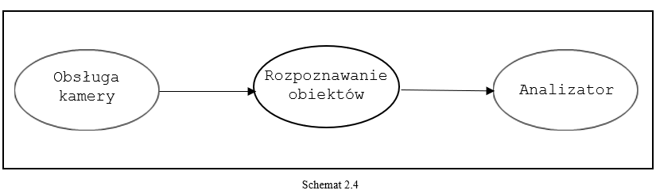

* 1. Diagram aktywności

Rozpoznanie

Analizator

* 1. Diagram funkcjonalności

Kamera

* 1. Komponenty systemu

Projekt składa się z trzech głównych komponentów. Te komponenty to: Obsługa kamery,

**Komponent** Kamera - Program będzie przechwytywał obraz z kamery w stałych odstępach czasowych. Przechwycony obraz zostanie przetworzony, poprawnie sformatowany do dalszego przetwarzania wideo, a następnie zostanie rozbity na pojedyncze klatki, na których będzie funkcjonował następny komponent. Po tych operacjach, wideo jest gotowe, aby komponent Rozpoznanie, mógł poprawnie funkcjonować. Ogólną funkcjonalnością tego komponentu jest przygotowanie obrazu w taki sposób by spełniał wymagania kolejnego etapu działania programu. Komponent ten będzie odpowiadał również za wyświetlanie obrazu po wykryciu obiektów w taki sposób, że wykryty obiekt zostanie zaznaczony prostokątem z opisem co za typ obiektu został rozpoznany w tym miejscu. Dane, które nasz komponent otrzyma od komponentu Rozpoznanie, zostaną przetworzone, tak aby móc nanieść oczekiwane przez nas elementy na wideo wychodzącym z całego programu. Ten komponent odpowiada za dane wejściowe jak i dane wyjściowe, które użytkownik będzie w stanie zobaczyć jako wyniki pracy programu.

Komponent Rozpoznawanie – Komponent ten, wykorzystuje algorytm do identyfikacji obiektów z plików wideo lub z plików graficznych. Identyfikacja obiektów odbywa się na obrazie otrzymanym na wejściu. Po wykonaniu pracy zostanie zwrócone, ile obiektów zostało rozpoznanych, jakiego były one typu i z jakim procentem dopasowania zostały one rozpoznane, te dane zostaną przekazane do Analizatora. Będą dane przekazywane również z powrotem do komponentu odpowiedzialnego za obsługę wideo, dane te będą zawierały wielkość i umiejscowienie rozpoznanego obiektu oraz jego typ.

**Komponent** Analizator - Kiedy program dostanie dane, które będą wynikiem pracy algorytmu sieci neuronowych, ma on bardzo konkretne zadanie. Jego powinnością jest liczenie, ile obiektów zostało rozpoznanych z danego jednego, konkretnego typu. Mogą to być czerwone sportowe kabriolety, ciężarówki spożywcze, czy autobusy. Na podstawie danych oraz ustawień własnych, określi on jakie działanie dla sygnalizacji świetlnej będzie najkorzystniejsze. Ten komponent odpowiada za generowanie wniosków na podstawie wcześniej opisanych i wyuczonych danych. Do ich sformułowania będą potrzebne takie informacje, jak długość cyklu świateł, liczba pasów w danym kierunku i tym podobne. Ten komponent odpowiada również za prowadzenie statystyk na podstawie gromadzonych danych.

* 1. Diagram czynności

Poniżej przedstawiono diagram obejmujący funkcjonalność programu z podziałem na komponenty oraz z operacjami przeprowadzanymi w obrębie komponentu.

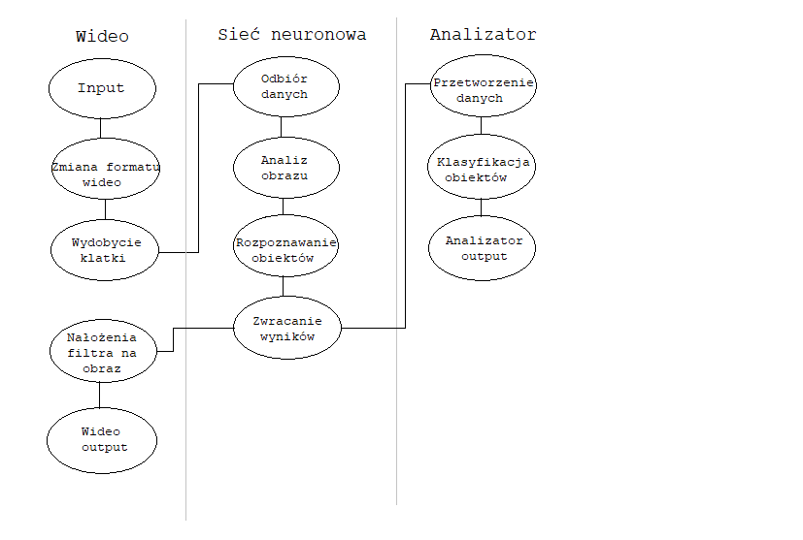

Diagram 2.3

* 1. Diagram aktywności

Poniżej przedstawiono diagram reprezentujący interakcje na linii użytkownik – program.

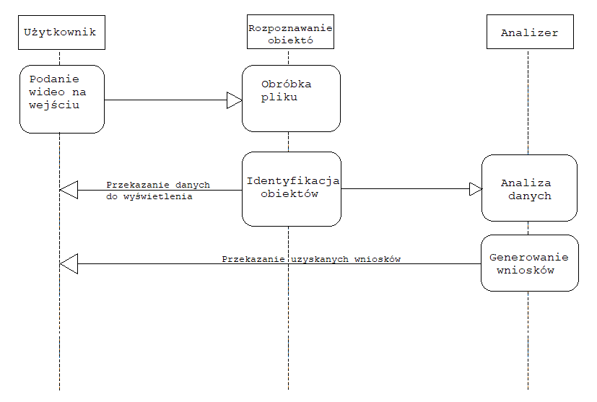

Diagram 2.4

1. Dokumentacja kodu